.
Слайд№1
Добрый день, уважаемые коллеги! Разрешите представить вашему вниманию, опыт моей воспитательной работы. А начать свое выступление хотелось бы с народной мудрости:
Слайд№2
«Дитя- драгоценность, но еще большая драгоценность – его воспитание»
Слайд№3
Цель воспитательной работы:
объединить коллектив,
научить работать и добиваться результатов,
сформировать каждого ребенка как личность.
ВЕДУЩИЕ ИДЕИ ВОСПИТАТЕЛЬНОЙ РАБОТЫ:
Идея создания благоприятных условий для развития личности;
Идея совместной жизнедеятельности детей и взрослых;
Идея организации совместного досуга, используя и развивая способности каждого ученика.

Слайд 4
Задачи классного руководителя:
- создание необходимых условий для проявления творческой индивидуальности каждого ученика;
- содействие саморазвитию, самопознанию, самовоспитанию, самореализации личности детей;
- повышение роли ученического самоуправления в жизнедеятельности класса.

Слайд№5
Моя концепция воспитания:
активизация деятельности учащихся по самореализации,
саморазвитию,
социализации через сотрудничество,
сотворчество,
содружество.

Слайд №6
Мои принципы воспитания:
  - искренность и доверие в отношениях с детьми;
  - личный пример и участие во всех делах;
  - разумное сочетание любви и строгости;
  - уважение личности ребёнка;
  - доброжелательность в отношениях с родителями;

Слайд№7
Основополагающие идеи построения воспитательной деятельности:
создание условий для развития личности каждого обучаемого,
творческое содружество, основанное на применении гуманистических технологий,
создание благоприятного психологического климата и ситуации успеха для каждого ребенка средствами и формами воспитательной работы.

Слайд№8
Оптимальные формы и способы организации жизнедеятельности классного коллектива:
изучение психологических особенностей учащихся путем наблюдения, индивидуальных и групповых собеседований с учащимися,
родителями с привлечением психолога,
анкетирование,
дискуссии,
зкскурсии,
походы;
ролевые, деловые игры;
«круглые столы»,
КВН;
соревнования,
проекты,
участие в акциях милосердия и др.

Слайд№9
Приоритет отдаю:
формам общения,
методу педагогических ситуаций,
побуждению к самовоспитанию,
созданию условий для развития и воспитания личности через создание ситуации успеха для воспитанников.
Слайд№10
Формы и методы работы с классным коллективом вы можете просмотреть на следующем слайде.

Слайд №11
Объектом изучения считаю:
деловые и межличностные отношения в классе,
особенности развития познавательной сферы подростков,
самооценка и статус учащегося,
нравственная направленность личности школьника,
воспитанность,
здоровье,
работоспособность.
Слайд№12
В своей работе я использую следующие диагностические методики:
«Автобиография», «Мои ценности», методика изучения воспитанности школьников, «Твоё мнение» по оценке творческих достижений учащихся, методика изучения психологической атмосферы в коллективе.

Слайд№13
В моем классе на высоком уровне развито самоуправление, а его целью являются:
развитие инициативы, творчества и самостоятельности каждого члена коллектива,
воспитание ответственности за порученное дело,
приобретение опыта готовности и способности выполнять различные социальные роли человека.
Основные принципы организации самоуправления в классе:
- принцип самостоятельности;
- принцип ответственности;
- принцип коллективности.
- принцип равноправия и сотрудничества

Слайд№14
А на этом слайде вашему вниманию представлена:

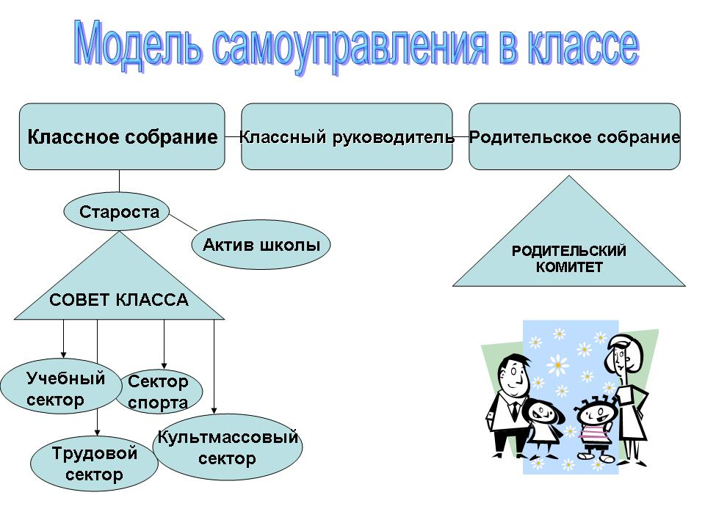
Слайд№15

Задачи классного руководителя в самоуправлении:
оказание помощи ученикам в организации самоуправления;
научить работать в самоуправлении,
постепенно предоставляя детям все больше самостоятельности;
выстраивать доверительные отношения с детьми;
избегать мелких придирок, замечаний.

Слайд№16

Мои педагогические принципы поддержки развития инициативы и самостоятельности учащихся:
● познай себя – это интересно;
● сотвори себя – это необходимо;
● утверди себя – это возможно.

Слайд№17
Большую роль в воспитании учащегося является взаимодействие учителя с семьей и основными задачами в этом направлении работы являются:
-обеспечить благоприятные комфортные условия для воспитания, обучения и развития ребенка;
-содействовать единению, сплочению семьи, взаимопониманию родителей и детей, развитию семейных отношений.

Слайд№18
Основные направления взаимодействия, педагог-родитель:
- формирование доброжелательных и доверительных отношений между педагогами и родителями;
- опора на единомышленников и поддержку заинтересованных, активных родителей
- своевременная и важная для родителей информация:
об учебных планах, программах, режиме работы школы;

Слайд№19
Взаимодействие с родителями по созданию благоприятной атмосферы в семье:
-знакомство родителей с традициями, которые развивают отношения в семье;
-пропаганда опыта формирования положительных отношений в семье, одобрение, поощрение родителей, которые обеспечивают благоприятную атмосферу для ребенка в семье.

Слайд№20
Организация совместной деятельности детей и родителей в учебном процессе:
-совместное обсуждение проблем учебы детей, подведение итогов учебной деятельности и анализ учебных достижений школьников;
-проведение совместных познавательных мероприятий детей и родителей, конкурсов «Папа, мама, я – спортивная семья», «Учеба - семейное дело».
Слайд № 21
Мониторинг посещаемости родительских собраний.

Слайд№22
Критерии эффективности воспитательной системы класса:
* воспитанность учащихся
- защищенность и комфортность ребенка в классе
- сформированность классного коллектива
- репутация класса.

Слайд№23
Цели воспитательной системы:
включенность класса в воспитательную систему школы в качестве ее компонента.

Слайд№24
Эффективность воспитательного процесса определяется мерой соотношения поставленных целей, прогнозируемого и реально достигнутого результата. Изучение результатов и эффективности воспитательного процесса, или иными словами диагностика, выполняет аналитическую, контрольно–корректирующую и прогностическую функции. При этом решается ряд задач:
а) выявление реального состояния воспитательного процесса;
б) выявление возможностей развития воспитательного процесса;
в) анализ изменений в воспитательном процессе
г) определение эффективности влияния воспитательной работы на развитие личности учащегося и педагога, отношений в коллективе.

Слайд№25
Эффективность воспитательной работы класса определяется воспитанностью учеников, подготовленностью их к сознательному выбору профессии, способностью адаптироваться к современным условиям жизни. Определение уровня воспитанности школьников позволяет выявить меру соответствия личности учащегося запланированному воспитательному результату и степень реализации цели и задач воспитательной работы школы.
Слайд№26
Анализ воспитанности учащихся 9 класса:
В классе 24 ученика
14 - высокий уровень
3 - хороший уровень
4- средний уровень
3- низкий уровень

Слайд№27
Мониторинг воспитанности.
Слайд№28
Анализ тестирования психологической атмосферы в коллективе:
Средняя оценка атмосферы для коллектива 9 класса составила по мнению педагогов и учащихся 7 баллов.
Слайд№29,30
Психологический климат в классе и направления воспитательной работы вы можете просмотреть на следующих слайдах.
Слайд№31
А закончить свое выступление хотелось бы стихотворением:
Не жалейте время на детей,
Разглядите взрослых в них людей,
Перестаньте ссориться и злиться,
Попытайтесь с ними подружиться.
И всегда надейтесь на детей,
И любите их душою всей
Так, как не возможно описать.
Вам тогда детей не потерять!

Спасибо за внимание.

